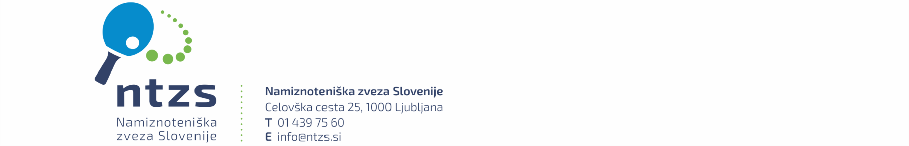

RAZPIS IN PROPOZICIJE ZA 1. ODPRTI TURNIR REPUBLIKE SLOVENIJE ZA ČLANE U-21 IN ČLANICE U-21 POSAMEZNO ZA SEZONO 2026/2027, KIDRIČEVO, 12. SEPTEMBER 2026

ORGANIZATOR NTK CIRKOVCE in NTZS

TEKMOVANJA:
KRAJ: Športna dvorana Kidričevo, Kajuhova 10, Kidričevo

ČAS: SOBOTA, 12. september 2026, z začetkom ob 10:00

PRAVICO Imajo vsi igralci in igralke rojeni leta 2006 in mlajši, rojeni do vključno leta 2016, ki
NASTOPA: so pravilno registrirani za klube v R Sloveniji ali za tuje klube za sezono 2026/2027 (ob registraciji za tuje klube morajo seveda biti državljani R Slovenije). Udeležba je odprta.
NAČIN
IGRANJA: Predtekmovanje se igra v skupinah s po 3-4 igralkami/igralci. V finalno skupino se uvrstijo vsi prvo in drugo uvrščeni tekmovalci-ke iz predtekmovalnih skupin. V predtekmovanju in v finalni skupini se igra na tri dobljene nize.
Vsi ostali pogoji igranja so opredeljeni v Pravilnikih NTZS, ETTU in ITTF.

ŽOGICE: TIBHAR 40+*** SYNTT NG

MIZE: 20 miz TIBHAR SMASH 28/R (modre)

PRIJAVE: Po spletni aplikaciji NTZS STUPA: do PETKA 11. 9. 2026 do 12:00

ŽREBANJE: Bo v petek, 11. 9. 2026 po zaključku prijav.

PRIJAVNINA: Znaša 20,00 EUR bruto za prijavljeno igralca/igralko in jo je potrebno plačati
na podlagi izstavljenega računa za vse prijavljene igralce/igralke
(nastopajoče in nepravočasno - ne pred izvedbo žreba - odjavljene igralce-ke).

VODSTVO Delegat in kontaktna oseba za odjave: g. Urban Ovčar (051/356-880)
TEKMOVANJA: Vrhovni sodnik: g. Tomaž Ferenčič
Vodja tekmovanja: g. Urban Ovčar
Predstavnik organizatorja: g. Darko Hergan (041/283-554)

NAGRADE: Pokali za vse štiri prvouvrščene igralce in igralke posamezno.

REZULTATI: Prosimo organizatorja, da po končanem tekmovanju sporoči rezultate na: NTZS Celovška 25, 1000 Ljubljana, E-mail: info@ntzs.si, g. Mihi Štamcarju na E-mail: miha.stamcar@hotmail.com (na oba e-mail naslova naj se pošlje tudi slikovno gradivo – npr. podelitve nagrad najboljšim), gsm.: 031 875 569

Ljubljana, 7. 9. 2026 Za NTZS pripravil: Darijan Vizjak

